Инструкция или как читать этот файл (дизайнерам)

**•** Пометка * означает, что задача (анимация) второстепенная, и ее следует делать, когда все остальное уже сделано.

**•** Есть два вида описания внешности персонажа – словами и картинкой. ПЕРВОСТЕПЕНЕН ТЕКСТ. То есть, если очевидны различия у текста и картинки, то делать так, как написано. У некоторых персонажей описания внешности нет вообще – значит полностью устраивает картинка, берем её как референс.

**•** Эмоции прописаны не для спрайтов, которые бегают и атакуют, а для спрайта в диалоговом окне. Для фигурки достаточно просто внешности. Для отрисовки спрайта в диалоговом окне смотреть не только этот документ, но и документ с диалогами.

**•** Персонажи в документе прописаны в порядке их появления в игре.

Стрелец

Эмоции: высокомерие, пренебрежение

Атака: дальнобойная пистолетами.

Анимация: атака, смерть, бег.

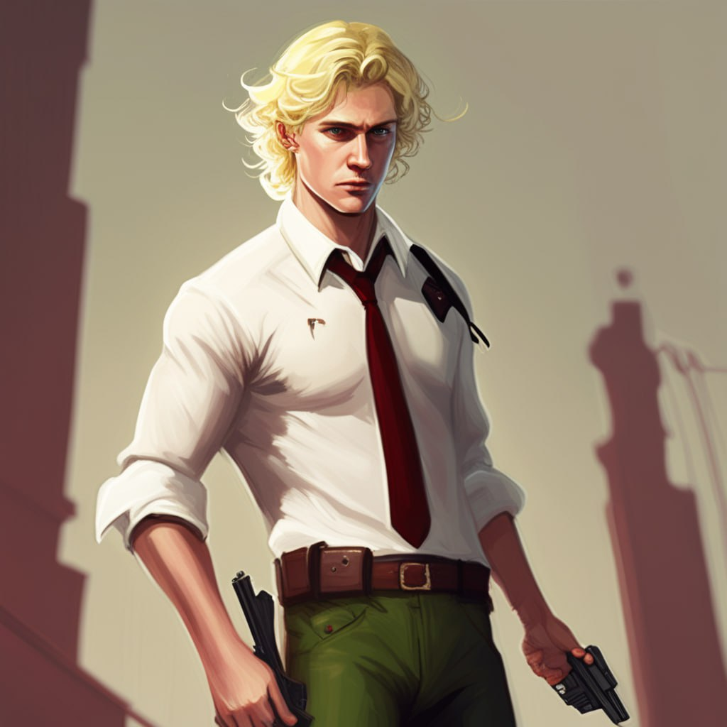

1. Овен

Эмоции: кроткость, скромность, застенчивость, страх.

Атака: ближнебойная огнем.

Анимация: атака, смерть, бег.

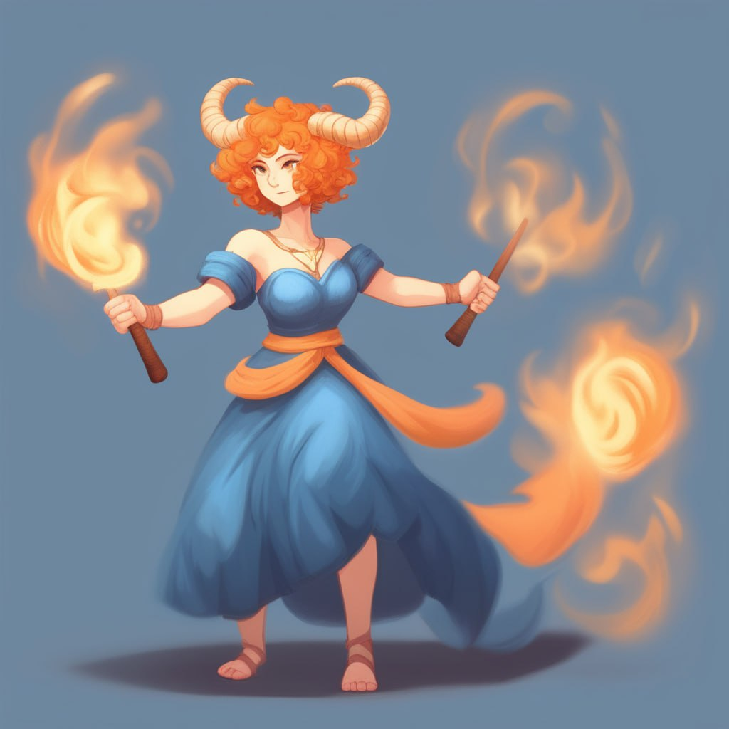

1. Лев

Эмоции: грубость, прямолинейность, гнев, бесстрашие, ярость.

Атака: ближнебойная секирой и дальнобойная огнем.

Анимация: атака 1 и атака 2, бег, смерть.

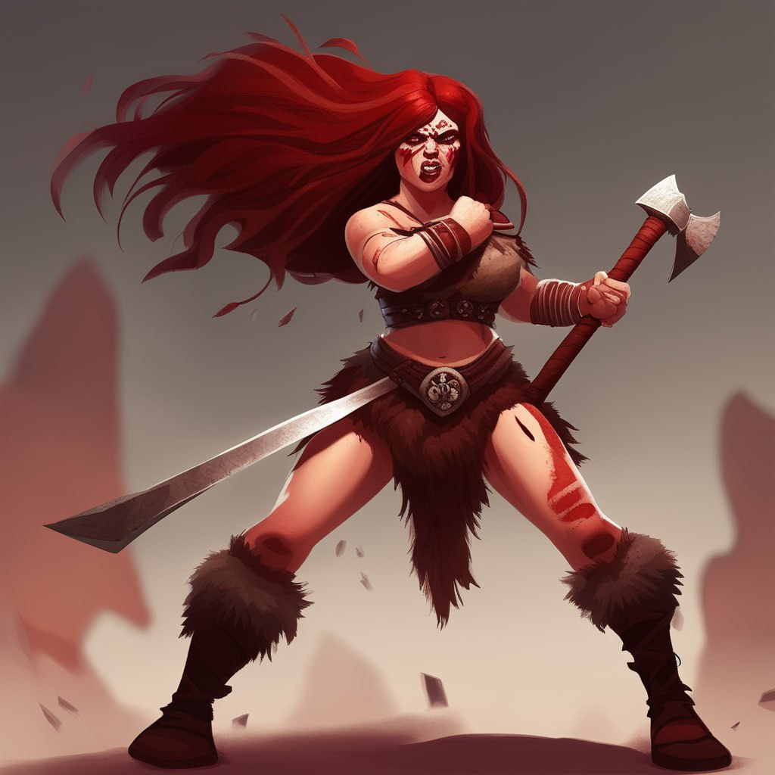

1. Козерог

Эмоции: кумар, эйфория, веселье, дереализация.

Атака: отсутствует.

Анимация: бег, смерть (его заваливает камнями), *игра на дудке.

Внешность: фавн, старик с дудкой, волосами ТЕМНО-ЗЕЛЕНОГО цвета, у него копыта.

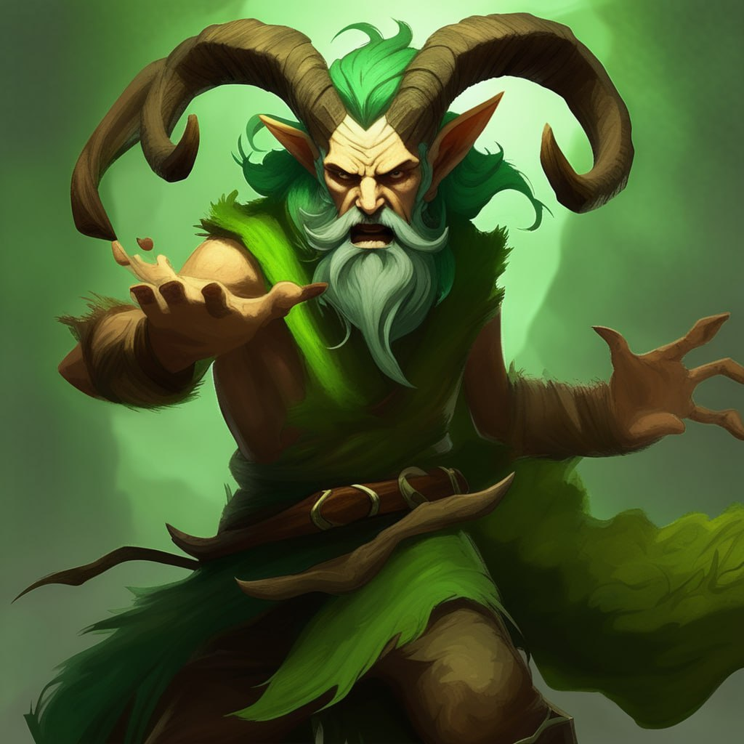

1. Дева

Эмоции: праведный гнев, справедливость, злость, гордость.

Внешность: молодая красивая девушка с двумя дульками и их продолжением в виде хвостов и густыми темными бровями. Волосы СВЕТЛО-ЗЕЛЕНЫЕ. Античные одеяния.

Атака: Ближний бой красивыми зелеными хлыстами магии.

Анимация: атака, *вторая атака с другим визуалом, бег, смерть.



1. Телец

Эмоции: ярость, злость, жажда мести

Внешность: минотавр бежево-коричневого цвета

Атака: Ближний бой рогами(если это сложно, то руками), способность земляного щита.

Анимация: Атака, бег, щит, смерть.

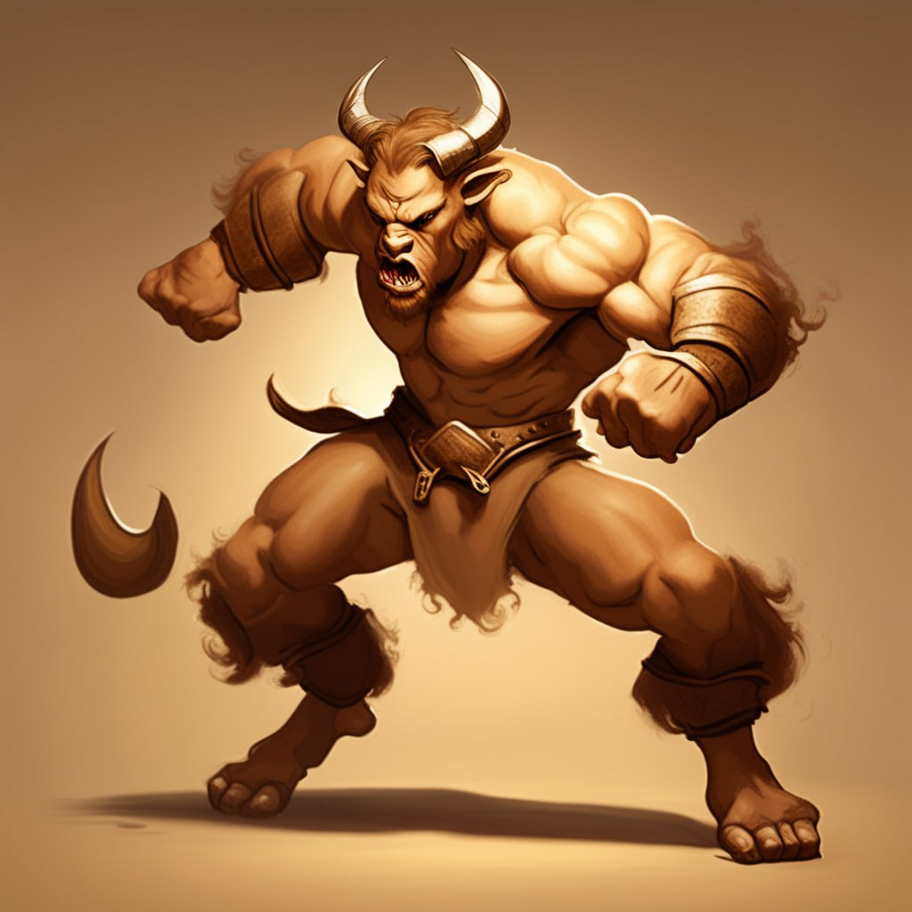

1. Рак

Эмоции: Стерва, избалованная, смелая, вызывающая, грубая, неуверенная в себе, двуличная, дерзкая, самовлюблённая

Атака: ближний бой клешнями.

Анимация: Атака, бег, смерть.

Внешность: РОЗОВЫЕ ВОЛОСЫ, два коротких хвостика, клешни вместо рук ( начиная с локтя), одежда чирлидерши в розово-голубых цветах и яркий макияж.

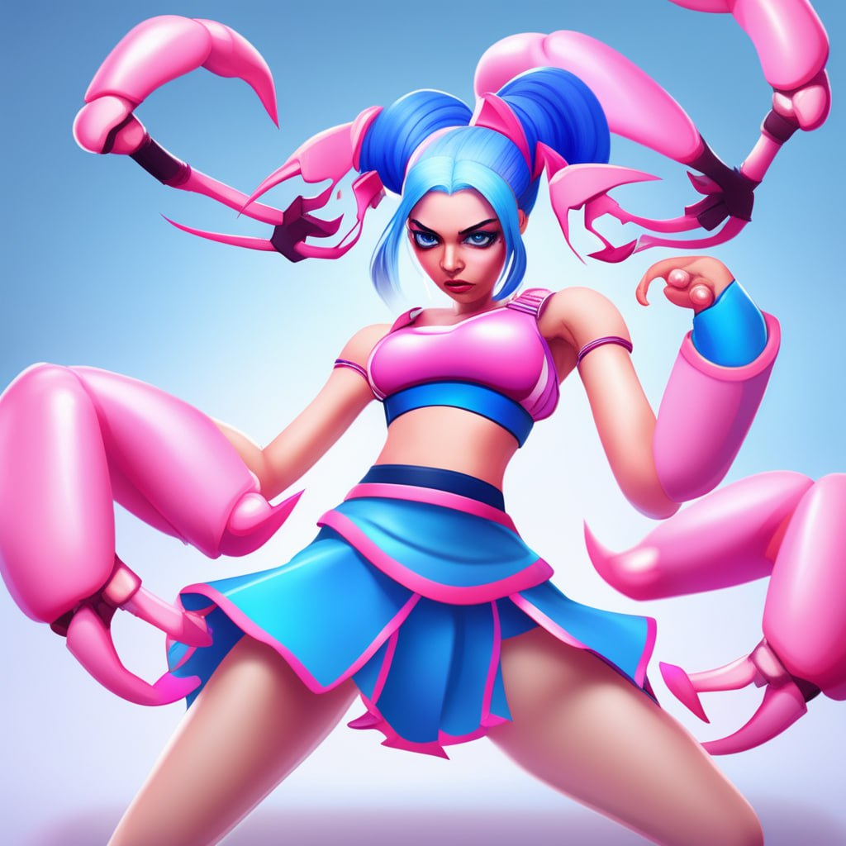

1. Рыбы

Эмоции: злость, тупость

Атака: ближний бой зубами.

Анимация: атака, бег, смерть.

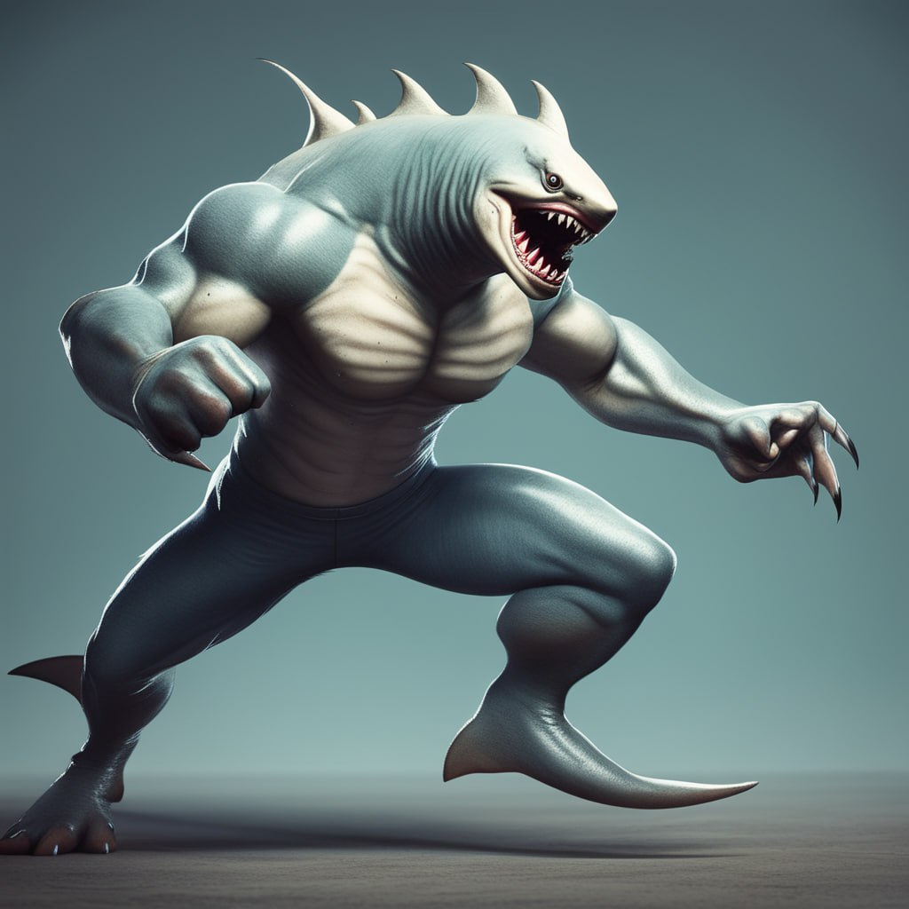

1. Скорпион

Эмоции: спокойствие, хладнокровие, утонченность

Атака: косой(которая как у смерти), дальний бой магией воды, способность отхила(визуал тоже с магией воды).

Анимация: атака 1, атака 2, отхил, бег, смерть.

Внешность: ТЕМНО-СИНИЕ ВОЛОСЫ с седой прядью в длинной косе, которая загнута через голову как хвост скорпиона. Усы и бородка по форме как у Тони Старка. Одет в одеяние похожее на рясу священника с белым накрахмаленным воротничком. (картинка от нейросети получилась не очень).

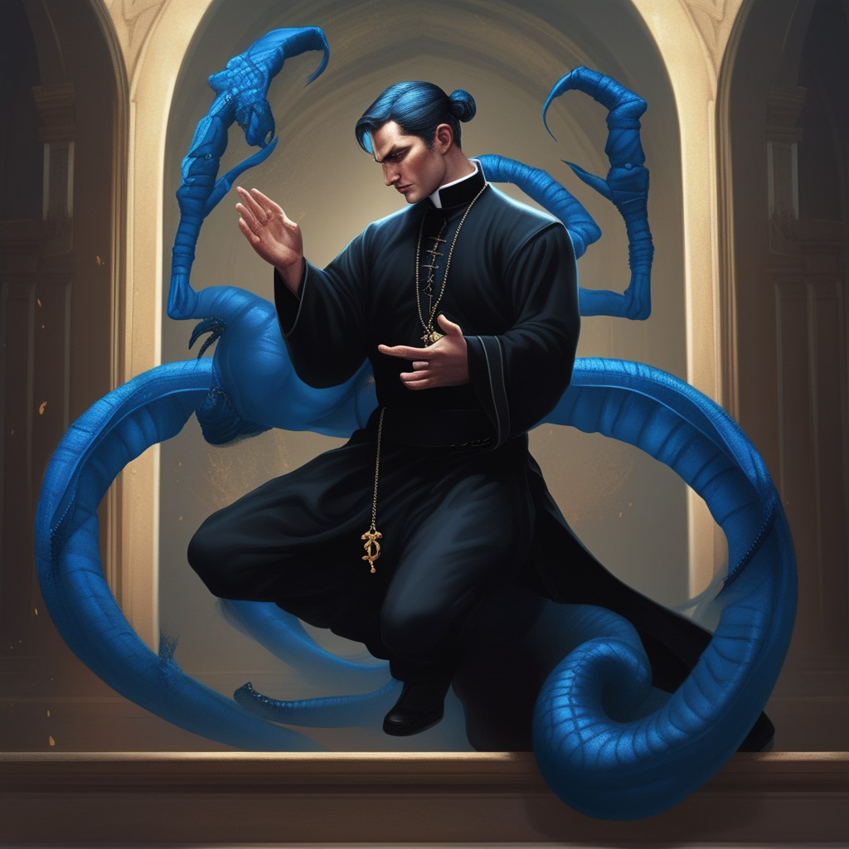

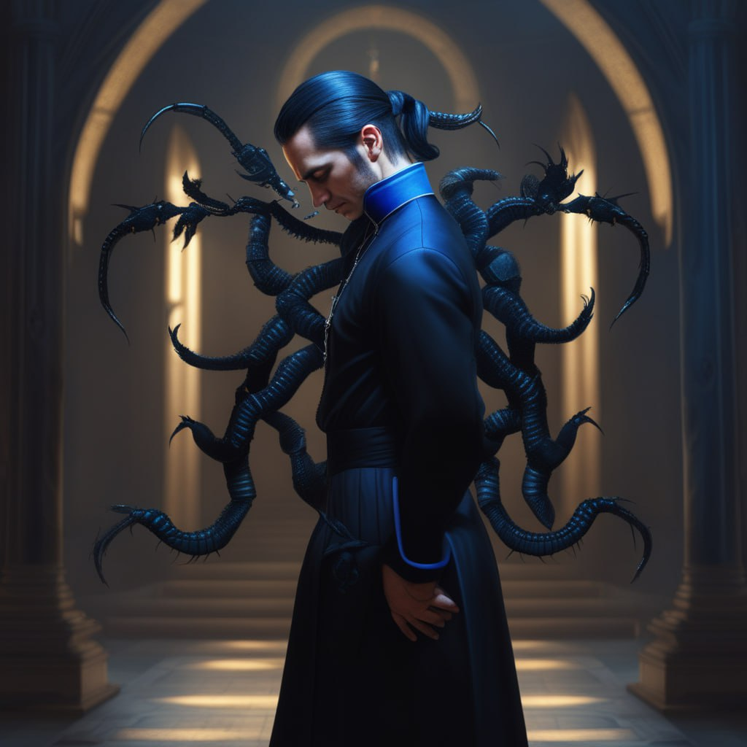

1. Близнецы

Эмоции: заносчивость, властолюбие, желание контроля, чопорность

Атака: ближний бой шпагой в первой стадии. Во второй стадии атаки ближним боем и дальним боем ветром.

Анимация 1 стадии: атака, бег, разделение на двух человек.

Анимация 2 стадии: атака 1 девушки, атака 1 парня, атака 2 девушки, атака 2 парня, бег девушки, бег парня, смерть девушки, смерть парня,

Внешность: сиамские близнецы с двумя головами и повязками на глазах в первой стадии. У девушки сиреневые волосы, у парня фиолетовые. Одеты в готическом стиле. Во второй стадии без повязок и два отдельных человека.

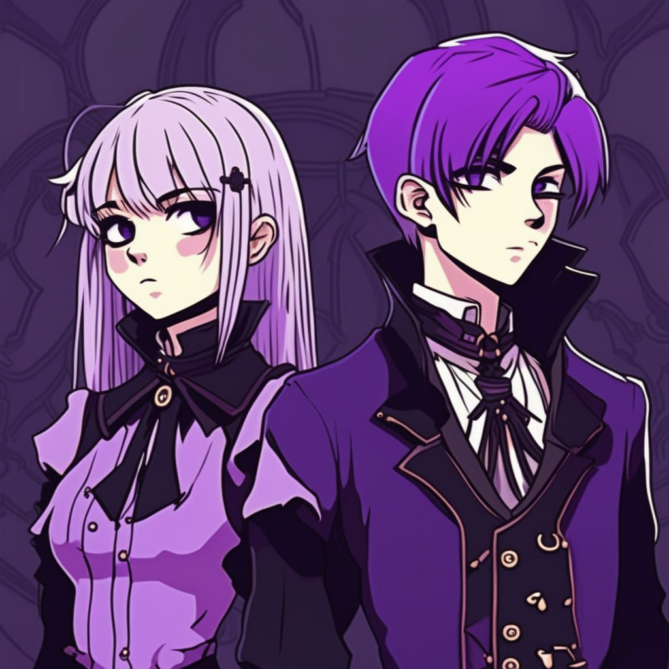

1. Весы

Эмоции: харизма, меланхолия, справедливость, трагедия.

Атака: ближний бой воздухом(силовым полем), дальний бой воздушными потоками в первой стадии. Во второй добавляется способность уравнивать хп.

Анимация 1 стадия: атака 1, атака 2, бег, снятие повязки.

Анимация 2 стадия: те же атаки и бег, + уравнивание (выглядит, как имитация весов Фемиды), смерть.

Внешность: ЧЕРНЫЕ волосы зализанные назад, как на втором фото, одежда как на первом, но штаны черные, а рубашка распахнута, чтобы был виден красивый торс и кубики!!! И СКУЛЫ!!! светло-голубая магия, повязка на глаза в первой стадии. Во второй стадии без повязки.

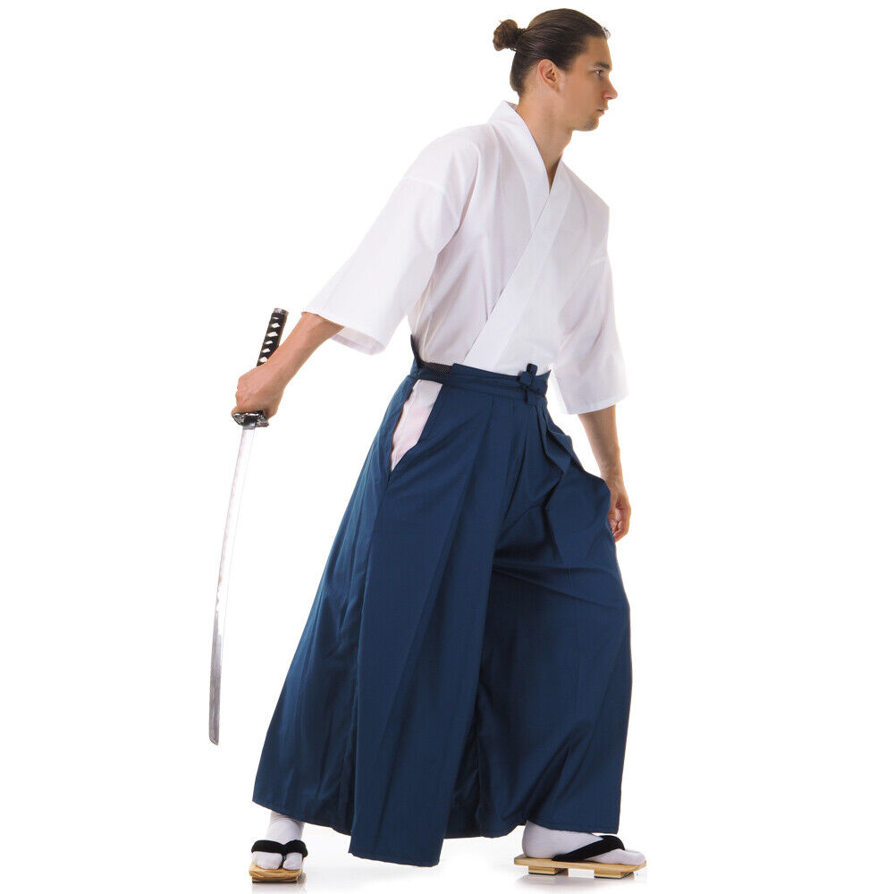

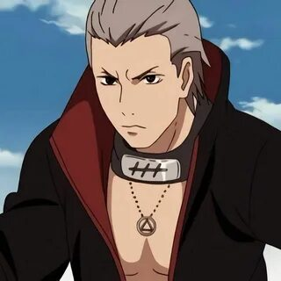

1. Водолей

Эмоции: праведный гнев, злость, смирение, ответственность, власть

Внешность: темные, но отличающиеся от весов ( то есть светлее, в сторону коричневого), длинные волнистые волосы (как будто все время на ветру), прическа как у Сансы Старк(см. внизу), белая одежда (в какой-то степени доспехи, смешанные с платьем). В первой стадии с повязкой на глаза, во второй без.

Атака: ближний бой меч, дальние атаки очень быстрыми воздушными клинами в первой стадии. Во второй стадии появляются способности:

1. Призыв прислужников ( не чаще раза в 30 секунд).
2. Создание вихрей. ( 3-4 объекта на карте, которые рандомно перемещаются в течение 5-7 секунд, а затем исчезают. Если герой на них натыкается, то теряет хп и замедляется).
3. Отражение дальнобойных атак ветром ( меняют свое направление на противоположное).
4. (Возможно) отхил
5. Создает вокруг себя поток ветра, который крутится и защищает от ближних атак ( занимает площадь вокруг водолея и не дает гг подойти близко для атаки). Не чаще раза в 20 секунд.

Анимация 1 стадии: атака 1, атака 2, бег, снятие повязки.

Анимация 2 стадии: те же атаки и бег, призыв прислужников (можно сделать отсылкой на Наруто), создание вихрей (поднимает руки и слегка подлетает), отражение дальнобойных атак (взмах рукой без меча), *отхил с визуалом магии ветра, поток ветра вокруг нее.

